Кафедра комп’ютерних наук

Самостійна робота на тему:
«Розробка СМО «Довідкове бюро» з використанням пакету Matlab»

Вступ

Метою роботи є дослідження засобів інженерного програмного пакету MATLAB для побудови, налагодження та тестування моделі системи масового обслуговування «Довідкове бюро».
За допомогою пакету MATLAB і бібліотеки Simulink, яка входить до його складу, побудуємо модель і забезпечимо можливість моделювання однофазної одноканальної СМО з обмеженою чергою і зворотним зв'язком. Потоки заявок і обслуговування повинні мати показниковий закон розподілу (в нотації СМО: M/M/1/10 [1]). Заявки в загальному випадку є складними об'єктами, тому модель повинна характеризувати кожну з них як мінімум одним параметром (наприклад, вагою).
Для кожного експерименту з моделлю передбачимо можливість задання таких параметрів:
- кількість заявок, які передаються на вхід СМО;
- інтенсивність потоку заявок;
- максимальну вагу заявок;
- ймовірність повернення заявок в чергу через зворотній зв’язок.
По завершенню кожного експерименту представимо такі результати:
- абсолютну пропускну здатність системи;
- середній час перебування заявки в системі;
- повний час перебування кожної заявки в системі (в динаміці);
- графіки надходження і виходу заявок з системи;
- середню довжину черги;
- кількість заявок в черзі (в динаміці);
- коефіцієнт завантаження системи.
Проектована модель повинна надавати зручний і зрозумілий інтерфейс для завдання параметрів і зняття результатів.

1 ВИБІР І ОБҐРУНТУВАННЯ ІНСТРУМЕНТАЛЬНИХ ЗАСОБІВ

Інженерний програмний пакет MATLAB включає в себе безліч засобів для побудови моделей в різних предметних областях. Одним з таких засобів є інструмент StateFlow, що входить до складу бібліотеки Simulink. StateFlow спочатку призначений для побудови моделей реактивних систем (або кінцевих автоматів), що характеризуються великою кількістю станів, в які система переходить при настанні певних подій. Існують прийоми [2, 3], що дозволяють успішно використовувати цей інструмент для моделювання СМО. Однак його застосування в цих цілях пов'язане з рядом труднощів, головними з яких є наступні факти:
- представлення СМО у вигляді кінцевого автомата не очевидне і не однозначне (зокрема, моделювання СМО з нескінченною чергою [4] (абстракція), може стати неможливим);
- перехід кінцевого автомата зі стану в стан не передбачає передачі якоїсь інформації, в той час як майже будь-ка зміна в СМО супроводжується передачею будь-якої інформації в/з/всередині системи;
- моделювання СМО як кінцевого автомата вимагає явного визначення безлічі подій і умов, що забезпечують зміну станів системи. Це істотно ускладнює процес опису моделі і захаращує її графічне представлення.
У зв'язку з перерахованими труднощами для вирішення поставленого завдання був обраний інший інструмент, що також входить до складу Simulink - бібліотека SimEvents. Ця бібліотека є набором блоків Simulink, призначених для моделювання систем дискретних подій (Discrete Event System, DES). Процес побудови моделей засобами SimEvents позбавлений недоліків, властивих StateFlow і перерахованих вище. Крім того, ця бібліотека має низку корисних властивостей і функцій:
- до складу бібліотеки входять модулі, що описують черги з різними дисциплінами обслуговування (в т.ч. з керованими пріоритетами);
- є блоки для опису різних (в т.ч. множинних) каналів обслуговування;
- для опису заявок бібліотека передбачає особливий тип даних - сутності, які дозволяють не тільки розглядати кожну заявку як самостійний цілісний предмет інтересу, а й наділяти його особливими властивостями (атрибутами).
Перераховані особливості визначають вибір бібліотеки SimEvents в якості основного інструментального засобу (поряд з MATLAB і Simulink) для вирішення поставленого завдання.

2 РОЗРОБКА СМО

2.1 Аналіз основних вимог

Для побудови моделі заданої СМО скористаємося низхідним підходом до проектування. Спочатку позначимо найбільш загальні і очевидні складові частини майбутньої моделі, а потім у міру розуміння і необхідності будемо деталізувати кожен з них окремо.
Відповідно до поставленої задачі СМО в першому наближенні повинна являти собою блок ( "чорний ящик"), що має вхід для поступаючих заявок і вихід для обслужених. До складу цього блоку повинні входити як мінімум два підблоки - це власне канал обслуговування і черга, яка йому передує. Заявки повинні надходити не тільки з виходу черги на вхід каналу, а й навпаки - з виходу каналу на вхід черги (через зворотній зв'язок). Крім цього, у моделі необхідно передбачити джерело потоку заявок із заданими характеристиками (кількістю, інтенсивністю та ін.), а також приймач обслужених заявок, в якому буде здійснюватися більша частина статистичної обробки.
Описані вимоги дозволяють в загальних рисах окреслити функціональну схему проектованої моделі, а можливість використання ієрархічних блоків (підсистем) в Simulink - почати складання цієї схеми (рисунок 2.1).

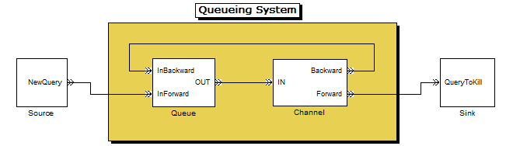
Рисунок 2.1 – Схема проектованої моделі у першому наближенні

Маючи в розпорядженні наведену схему, загальні уявлення про роботу СМО і навички роботи в Simulink, можна приступати до послідовної деталізації позначених блоків. Оскільки ключовим моментом в понятті СМО є обслуговування, і його ідея стосовно моделі тривіально проста (адже на відміну від реального світу "обслуговування" в моделі - це просто затримка заявки на певний час), має сенс почати деталізацію з найважливішої складової системи - каналу обслуговування.

2.2 Розробка підсистеми каналу обслуговування

Для спрощення опису приведемо функціональну схему каналу обслуговування на рисунку 2.2

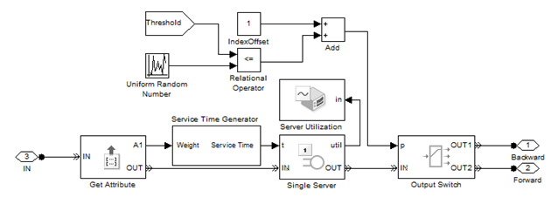
Рисунок 2.2 – Схема підсистеми каналу обслуговування

Основним елементом підсистеми є власне канал обслуговування (в термінології SimEvents - сервер). Він приймає на вхід заявку і "обслуговує" (затримує) її на заданий період часу. Тривалість періоду може здаватися як властивість блоку, а може бути передана йому як вхідний сигнал. Останній варіант застосований в цій роботі. Джерелом сигналу часу затримки є підсистема Генератор часу обслуговування. Необхідність виділення окремої підсистеми для Генератора продиктована необхідністю сформувати сигнал, величина якого випадкова і розподілена за показниковим законом [5]. Крім цього в блоці враховується вага заявки. Врахування цих вимог проявляється в підсумовуванні згенерованого часу обслуговування і ваги заявки. Схема Генератора приведена на малюнку 2.3.

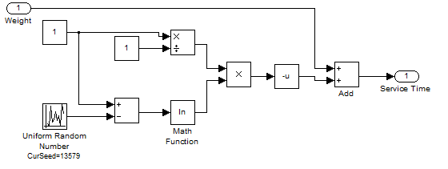
Рисунок 2.3 – Схема генератора часу обслуговування

Блок не передбачає спеціальної можливості зміни інтенсивності потоку, оскільки така можливість вже реалізована в аналогічному блоці в Джерелі заявок.
Вхідним параметром для розглянутого Генератора є вага заявки, що передається як її атрибут і отримується відповідним блоком на вході всієї підсистеми каналу обслуговування (див. рис. 2.2).
У проектованій моделі кожна обслужена заявка може бути передана на вихід, або повернута в чергу. Така ситуація повинна бути випадковою, проте із заданою вірогідністю. Для простоти припустимо, що ця величина має рівномірний закон розподілу і лежить в діапазоні від 0 до 1. Це дозволить легко задавати порогову ймовірність повернення заявки в чергу. Саме такий підхід реалізований в каналі обслуговування (див. рис. 2.2). Вихідний сигнал схеми "прийняття рішень" є індексом виведення Вихідного перемикача. Цей блок в залежності від отриманого сигналу відправить надійшовшу в нього заявку або на вивід 1 (назад в чергу), або на вивід 2 (далі в приймач).
Позначивши перелік і властивості даних, якими ця підсистема обмінюється з іншими блоками, можна переходити до наступного з них. Щоб швидше сформувати цілісну картину самої СМО (без урахування джерела і приймача заявок), слід перейти до деталізації підсистеми черги заявок.

2.3 Розробка підсистеми черги

Схема черги заявок представлена на рисунку 2.4. Головним елементом цієї підсистеми є блок черги з бібліотеки SimEvents. Він реалізує чергу сутностей (заявок) заданої ємності з дисципліною обслуговування FIFO. Ємність черги виберемо 10 і задамо як властивість блоку. Блок приймає на вхід заявку, ставить її в кінець черги, а заявку, що стоїть на початку черги (нею може бути і та, яка щойно прийшла), відправляє на вихід, якщо він не заблокований. Крім того, в даній моделі блок черги є цінним джерелом різноманітної інформації. Він в кожен момент опитування повідомляє свій вміст (кількість заявок в черзі, її довжину), середню довжину черги і середній час очікування кожної заявки в черзі. Остання характеристика не представляє особливого інтересу і тому виводиться лише на "локальному" осцилографі в налагоджувальних цілях.
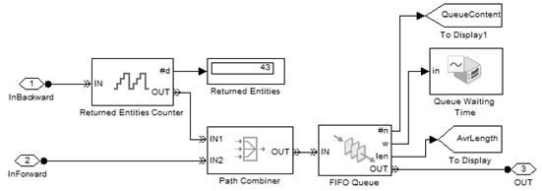
Рисунок 2.4 – Схема підсистеми черги
Заявки в чергу можуть надходити не тільки з джерела заявок, але і через зворотній зв'язок з каналу обслуговування. Однак черга має лише один вхід. Рішенням проблеми є блок об'єднувача шляхів, який направляє заявки з обох своїх входів на один вихід. Налаштування блоку такі: якщо дві заявки прибудуть в блок одночасно, на вихід першої надійде заявка, що прийшла на вхід IN1. Лічильник заявок, які повернулись, і відповідний дисплей присутні на схемі лише в цілях налагодження, а саме для верифікації системи "прийняття рішень" в каналі обслуговування.
Маючи деталізовані схеми підсистем черги і каналу обслуговування, можна вважати модель СМО побудованою. Однак її моделювання як і раніше неможливе через відсутність джерела заявок із заданими параметрами. Опишемо його наступному етапі.

2.4 Розробка підсистеми джерела заявок

Функціональна схема блоку джерела заявок представлена на рисунку 2.5. Ключовим елементом цієї підсистеми є Формувач заявок - блок з бібліотеки SimEvents. Його налаштування дозволяють вказувати інтервал між заявками як властивість самого блоку, так і через вхідний сигнал. У даній моделі інтервал для формувача задає Генератор часу між заявками, схема якого представлена на рисунку 2.6.
Блок є аналогічним Генератор часу обслуговування в підсистемі каналу обслуговування. Відмінності полягають лише в завданні інтенсивності потоку і в наявності ділянок контролю меж.

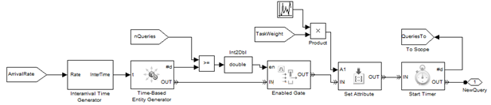
Рисунок 2.5 – Схема підсистеми джерела заявок

Щоб проводити експеримент на конкретній, заздалегідь заданій кількості поступаючих в СМО заявок, в схемі передбачено Шлюз дозволу (див. рисунок 2.5). Він управляється сигналом, перетвореним з сигналу результату порівняння заданої і фактичної кількості заявок. Іншими словами, в періоди часу, коли задана кількість заявок уже надійшла в систему, але ще не пройшла обслуговування, Генератор заявок продовжує роботу, однак Шлюз дозволу блокує його вихід.
У проектованій моделі кожна заявка характеризуватиметься певною властивістю – вагою заявки. ЇЇ сенс полягає в збільшенні часу обслуговування заявки з великою вагою. Іншим застосуванням цього параметра може стати розподіл пріоритетів в черзі відповідно до ваг надійшовших в неї заявок. Щоб ваги у заявок були різними, але підпорядковувалися користувачеві моделі, передбачений простий генератор ваг заявок. Він генерує рівномірно розподілене випадкове число від 0 до 1, яке множиться на задану максимальну вагу, забезпечуючи тим самим і випадковість цього параметра, і "підпорядкованість" його користувачу. Зокрема, вплив ваги на процес моделювання може бути усунений установкою слайдера максимальної ваги на значення 0.

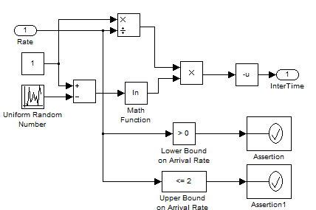
Рисунок 2.6 – Схема генератора інтервалу між заявками

Важливим параметром СМО є час знаходження заявки в системі. Для того щоб його визначити, в джерелі і приймачі заявок введена пара таймерних блоків. Перший з них (блок "Початок часу заявки в системі" на малюнку 2.5) ініціює початок відліку часу, а другий (див. підсистему Приймач заявок) зупиняє таймер і знімає його показник. Заявка, що пройшла всі блоки Джерела і надійшла з виходу таймерного блоку, вважається готовою до обслуговування в СМО.
Логічним завершенням розгляду блоків СМО є деталізації блоку Приймача заявок.

2.5 Розробка підсистеми Приймач заявок

Функціональна схема підсистеми Приймача заявок представлена на рисунку 2.7.
Кінцевим пунктом призначення будь-якої заявки є блок бібліотеки SimEvents, позначений як Приймач заявок. Він "подавляє" в собі заявку і повідомляє у вигляді сигналу кількість заявок, які прийшли. Ця кількість порівнюється із заданою перед експериментом кількістю заявок. Їх збіг говорить про те, що всі заявки, згенеровані і незаблоковані в джерелі, пройшли обслуговування. При виконанні цієї умови моделювання можна зупинити.

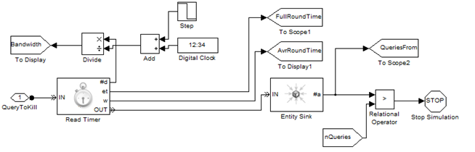
Рисунок 2.7 – Схема підсистеми Приймача заявок

Для визначення абсолютної пропускної здатності СМО необхідно розділити кількість заявок, які пройшли обслуговування в СМО, на час, що минув з моменту початку моделювання. Однак на початку час дорівнює нулю. Щоб уникнути помилки, протягом першого кроку моделювання нульове значення підтримується блоком «Step»; потім він перемикається в 0 і на дільник надходить тільки сигнал часу. Кількість обслужених заявок доставляється блоком зчитування таймера. Цей же блок надає інформацію про час повного циклу кожної заявки, а також про середній час знаходження заявок в системі.
Підсистема приймача заявок є останнім елементом, необхідним для моделювання досліджуваної СМО. На наступному етапі необхідно ще раз оглянути всю модель і забезпечити дружній інтерфейс користувача.

2.6 Підготовка СМО до моделювання

Перед тим як приступити до моделювання побудованої системи, об’єднаємо всі підсистеми у єдину структуру.
Оскільки модель передбачає як ввід, так і отримання результатів, важливим є забезпечення зручного користувацького інтерфейсу. За допомогою блоків Goto та From забезпечимо передачу даних з однієї точки моделі до іншої. Таким чином, з різних підсистем в основне вікно моделі передаватимуться такі показники: кількість заявок, які поступили; час повного циклу обслуговування; кількість заявок в черзі; кількість заявок, які покинули СМО; абсолютна пропускна здатність; середній час заявки в СМО; середня довжина черги та коефіцієнт завантаження.
Для задання вхідних параметрів використаємо слайдерні коефіцієнти. Подвійний натисканням на такому блоці викликається невелике діалогове вікно, в якому за допомогою слайдера або вводу з клавіатури можна встановити значення коефіцієнта. Такі блоки застосовані для всіх вхідних параметрів моделі. На рисунку 2.8 представимо загальну схему розробленої моделі.

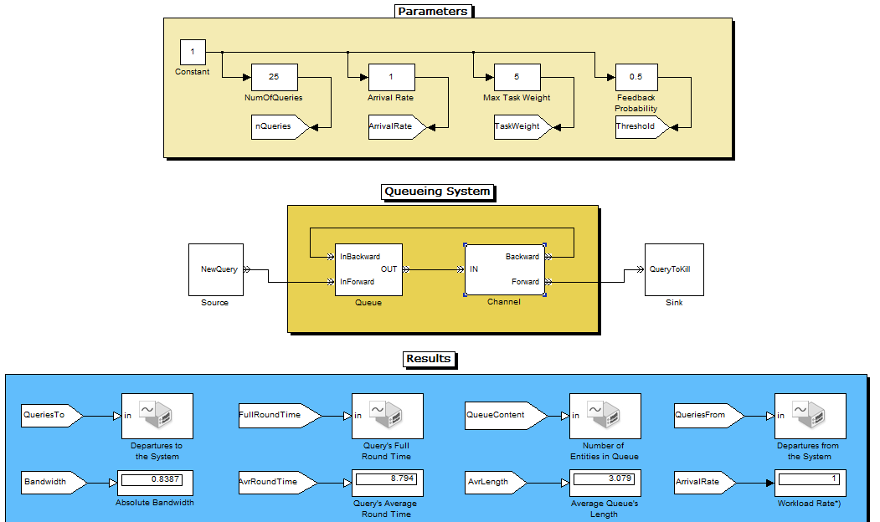
Рисунок 2.8 – Схема розробленої моделі

У таблиці 2.1 згрупуємо параметри, які характеризують модель.

Таблиця 2.1 – Параметри СМО
Параметр моделі | Значення параметра
Кількість фаз, шт | 1
Кількість каналів, шт | 1
Максимальна довжина черги | 10
Ймовірність повернення заявки | від 0 до 1 (регулюється)
Дисципліна обслуговування черги | FIFO

Потоки заявок і обслуговування, з якими працює розроблена СМО, описані у таблиці 2.2.

Таблиця 2.2 – Параметри потоків заявок і обслуговування
Параметр | Потік заявок | Потік обслуговування
Закон розподілу затримки між заявками | Експоненційний | Експоненційний
Інтенсивність | від 0 до 2 (регулюється) | 1
Закон розподілу ваг між заявками | Рівномірний
Максимальна вага заявки | від 0 до 10 (регулюється)
Число заявок | від 0 до 50 (регулюється) | -

Крім наведених вище параметрів приведемо аналітичні залежності (формули), за якими здійснюються розрахунки в проектованої моделі. Для деяких показників функціонування СМО представлено дві форми визначення: теоретична (використовувана при розрахунках показників без моделювання) і практична (використовувана в моделі).
- Коефіцієнт завантаження СМО (1):
$ρ=\frac{λ}{m}$, (1)
де $λ$ – інтенсивність потоку вхідних заявок;
$m$ - інтенсивність потоку обслужених заявок.
- Середня довжина черги (2):
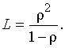 (2)
У практичному застосуванні, ця величина представлена як вихідний сигнал блоку черги.
- Середній час перебування заявки в черзі (3):
$L_{черг}=\frac{ρ^{2}}{1-ρ}$. (3)
При практичній реалізації, середній час перебування заявки в черзі виводиться як вихідний сигнал блоку черги.
- Абсолютна пропускна здатність системи (4):
$A=λ\left(1-ρp_{0}\right)$, (4)
де $p_{0}$ – ймовірність відсутності заяво в системі.
При практичній реалізації ця велисина розраховується за формулою (5):
$A=\frac{N}{T}$, (5)
де N – кількість обслужених заявок за час T.
- Середній час знаходження заявки в системі (6):
$W_{сист}=\frac{ρ}{λ\left(1-ρ\right)}$. (6)
У практичні реалізації ця величина визначається за вихідним сигналом таймерного блоку в підсистемі Приймач заявок.

3 МОДЕЛЮВАННЯ СИСТЕМИ

3.1 Перевірка правильності роботи системи

Щоб впевнитись у правильності роботи побудованої моделі, варто перевірити її роботу при використанні будь-якого тривіального експерменту, результати якого легко передбачити аналітично.
Для такого експерименту вкажемо інтенсивність вхідного потоку моделі рівну 1. Максимальну вагу заявки встановимо 0, щоб нівелювати вплив ваги на час обслуговування. Також вкажемо ймовірність повернення заявок в чергу рівну 0. Число заявок встановимо 10. За допомогою таких параметрів можна оцінити «чистий» час обслуговування і простою в черзі.
Зрозуміло, що у такому випадку абсолютна пропускна здатність системи повинна бути близькою до 1. Середній час знаходження заявки в системі також має бути невеликим. Черга не встигає переповнюватись, а час очікування бути співставним з інтенсивністю обслуговування. Графіки результатів моделювання з перечисленими параметрими представлені на рисунку 3.1.
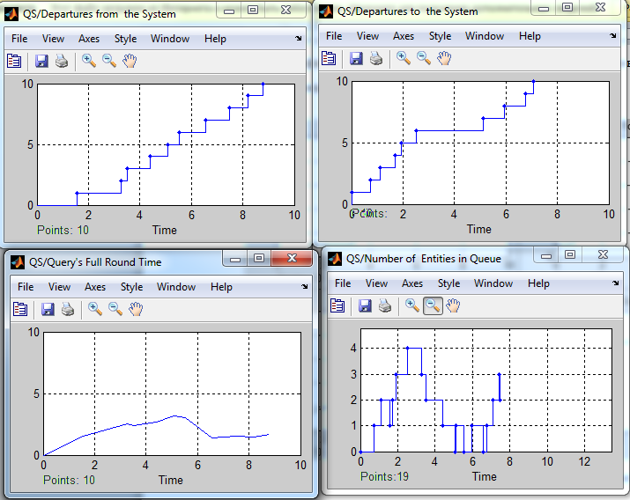
Рисунок 3.1 – Графіки результатів тестування
Крім цього, дисплеї, які використовуються в моделі в результатів експерименту (див. рисунок 3.2) показали, що абсолютна пропускна здатність системи склала 1.1 (заявки/с). середній час перебування заявки в системі – 2.182 с, а середня довжина черги – 1.604 заявок.

Рисунок 3.2 – Дисплеї з результатами тестування

За двома верхніми графіками рисунку 3.1 можна відслідкувати загальну динаміку процесу, які відбувався в системі. В перші приблизно 0.8 с джерело заявок не діяло; простоював також і канал обслуговування. Проте зразу після цього джерело почало інтенсивно генерувати заявки, і всі згенеровані заявки (крім першої) зайняли місця в черзі. Це обумовило ріст їх числа в черзі на нижньому графіку справа. Інтенсивність потоку обслуговування в цей період, відхилялась в меншу сторону, проте канал продовжував працювати. Про це свідчить спад числа заявок в черзі в момент часу 1.8 с. Іншим підтвердженням є рівномірність росту числа обслужених заявок (лівий верхній графік) в період, коли на вході є перерва (3-5 с). Невелике розходження в моментах надходження і виходу останньої заявки говорить про близькість або рівність інтенсивностей потоків заявок і обслуговування.
Для верифікації інших можливостей моделі зробимо вагу заявок ненульовою. Задамо потік з 25 заявок з інтенсивністю 0.5 заявок/с і максимальною вагою 4. Очевидно, що без урахування ваги такий потік змусив би канал обслуговування не діяти істотну частину часу моделювання. Однак введення ваги заявок збільшить час обслуговування кожної з них на деяку випадкову величину, що не перевищує максимальної ваги. В результаті це повинно дати "запізнювання" останньої заявки на період, який можна порівняти з числом заявок, що надійшли. Результати моделювання з такими параметрами представлені на рисунку 3.3. Черга в процесі моделювання не перенаповнюється, тому криву обслужених заявок можна вважати неспотвореною.

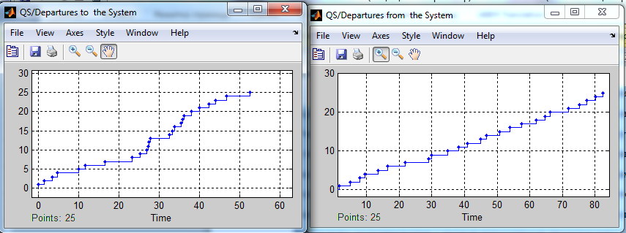
Рисунок 3.3 – Результат моделювання з врахуванням ваг заявок

За графіками видно, що остання заявка вийшла з системи на 30 с пізніше моменту свого поступлення (загальна кількість заявок – 25). Наявність цієї затримки підтверджує зроблені раніше припущення про характер зміни результатів.
В моделі залишилась ще одна непровірена особливість – наявність зворотнього зв’язку між каналом обслуговування і чергою. В попередніх експериментах її вплив був виключений вказанням нульової ймовірності повернення. В наступному експериментів вона буде задіяна. Для цього вкажемо максимальну вагу заявки рівну нулю, а ймовірність повернення – 0.5.
Необхідно зазначити, що модель не розрізняє заявок уже повернених через зворотній зв’язок раніше. У зв’язку з цим, кожна заявка може бути повернена більше одного разу. Нехай потік заявок буде складатись з 20 шт з інтенсивністю 0.9. Як і в попередньому прикладі, такі параметри (без врахування повернення) повинні призвести до рівномірного навантаження на канал і загальний час обслуговування майже співпав би з періодом поступлення заявок. Однак введення зворотного зв’язку значно змінює такі припущення. Результати моделювання з вказаними параметрами наведені на рисунку 3.4.

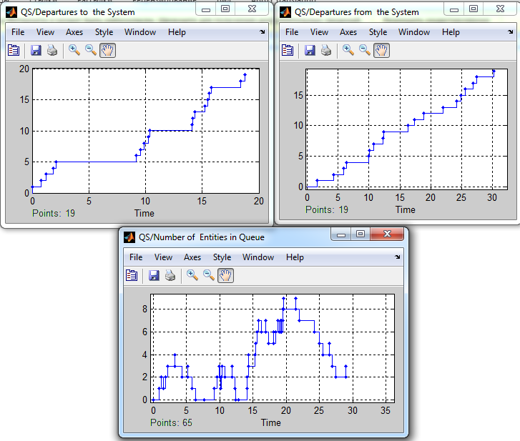
Рисунок 3.4 – Результати моделювання з врахуванням зворотного зв’язку

Варто звернути увагу в представлених графіках на значну розбіжність в загальних моментах поступлення і обслуговування. Крім цього, на графіку обслуговування заявок можна бачити декілька «пауз». Кожна з них говорить про те, що заявка (або декілька підряд), яка пройшла обслуговування в каналі, була направлена знову в чергу. Про це також свідчать скачки числа заявок в черзі в моменти часу, які відповідають входам обслужених заявок з каналу обслуговування. Крім цього, кількість відліків на графіку черги вийшло рівним 35, в той час, як число заявок в експерименті всього 20. Це свідчить про те, що загалом через зворотній зв’язок в чергу вернулись 15 заявок. Підтвердженням цього значення є показники відповідного дисплею в підсистемі черги. Таким чином, отримані результати можна ввжати адекватними.

3.2 Моделювання СМО та покращення її параметрів

Для покращення побудованої СМО проведемо експерименти, щоб визначити вузькі місця системи. У таблиці 3.1 представимо параметри (N-кількість заявок, R-інтенсивність надходження заявок, M-максимальна вага заявки, T-ймовірність повернення заявки в чергу), які задамо системі, та результати моделювання.

Таблиця 3.1 – Результати моделі СМО при різних параметрах
Параметри | Пропускна здатність | Середній час перебування заявки в СМО | Середня довжина черги | Кількість обслужених заявок
N=25, M=0, R=1, T=0 | 1.083 | 2.642 | 2.065 | 25
N=25, M=0, R=2, T=0 | 1.182 | 6.167 | 6.574 | 25
N=25, M=3, R=1, T=0 | 0.4 | 19.17 | 7.273 | 25
N=25, M=5, R=1, T=0 | 0.321 | 24.56 | 7.024 | 25
N=25, M=10, R=1, T=0 | 0.1857 | 45.3 | 7.6604 | 25
N=25, M=5, R=1, T=0.3 | 0.226 | 34.65 | 7.071 | 25
N=25, M=5, R=1, T=0.6 | 0.1238 | 74.31 | 8.321 | 25
N=25, M=0, R=1, T=0.9 | 0.0254 | 373.5 | 8.543 | 25
N=50, M=10, R=2, T=0.99 | 0.001487 | 6705 | 8.971 | 46

З табл. 3.1 зрозуміло, що при збільшенні інтенсивності надходження заявок, максимальної ваги та ймовірності повернення заявки у чергу, збільшується середній час перебування заявки в системі та довжина черги, а тому зменшується пропускна здатність системи. Проте система обслуговує майже всі заявки. Так, при максимальних показниках (N=50, M=10, R=2, T=0.99) втрати СМО становлять лише 8%.
Вважаємо, що вузьким місцем системи є канал обслуговування. Крім цього значний вплив на завантаженість системи має ймовірність повернення заявки у чергу. Внесемо зміни до каналу обслуговування, а саме замінимо однокаланий сервер трьох та п’ятиканальним. Результати моделювання наведемо у таблиці 3.2.
Таблиця 3.2 – Результат моделювання СМО з використання багатоканального сервера
Параметри | Пропускна здатність |  |  | Середній час перебування заявки в СМО |  |  | Середня довжина черги |  |  | Кількість обслужених заявок
Параметри | 1 кн. | 3 кн. | 5 кн. | 1 кн. | 3 кн. | 5 кн. | 1 кн. | 3 кн. | 5 кн. | 1 кн. | 3 кн. | 5 кн.
N=25, M=5, R=1, T=0.5 | 0.1383 | 0.52 | 0.8387 | 58.91 | 12.75 | 8.794 | 7.276 | 3.968 | 3.079 | 25 | 25 | 25
N=25, M=7, R=1.5, T=0.7 | 0.06436 | 0.2031 | 0.2826 | 133.8 | 41.76 | 25.97 | 7.743 | 6.047 | 3.502 | 25 | 25 | 25
N=50, M=10, R=2, T=0.99 | 0.001487 | 0.005293 | 0.006899 | 6705 | 2317 | 1751 | 8.971 | 9.291 | 7.522 | 46 | 50 | 50

Отже, з табл. 3.2 можна зробити висновок про те, що збільшення каналів обслуговування покращує ефективність СМО. Зокрема, збільшується пропускна здатність системи, зменшується середній час перебування заявки в СМО, зменшується середня довжина серги та збільшується кількість обслужених заявок.

3.3 Визначення оптимальних параметрів СМО

Для визначення оптимальних параметрів СМО проведемо моделювання роботи СМО з 1, 2, 3, 4 та 5 каналами обслуговування. Задамо найбільш ймовірні вхідні параметри, а саме: інтенсивність надходження заявок 1.5, максимальну вагу заявок 5 та ймовірність повернення заявки у чергу 0.5. Результати моделювання представимо у таблиці 3.3.

Таблиця 3.3 – Результат моделювання СМО
Параметри | Пропускна здатність |  |  |  |  |  |  |  |  | Середній час перебування заявки в СМО |  |  |  |  | Середня довжина черги |  |  |  |  |  | Кількість обслужених заявок
Параметри | 1 кн. | 2 кн. |  | 3 кн. |  | 4 кн. |  | 5 кн |  | 1 кн. | 2 кн. | 3 кн. | 4 кн. | 5 кн | 1 кн. | 2 кн. | 3 кн. | 4 кн. | 5 кн. | 1 кн. |  | 2 кн. | 3 кн. | 4 кн. | 5 кн.
N=30, M=5, R=1, T=0.5 | 0.149 | 0.3647 |  | 0.4429 |  | 0.6327 |  | 0.7209 |  | 61.33 | 25.91 | 15.38 | 13.71 | 10.48 | 8.378 | 7.506 | 4.327 | 4.91 | 3.971 | 30 |  | 30 | 30 | 30 | 30
Параметри | Середній час перебування заявки в черзі
Параметри | 1 кн. |  | 2 кн. |  | 3 кн. |  | 4 кн. |  | 5 кн
N=30, M=5, R=1, T=0.5 | 25.27 |  | 11.97 |  | 4.614 |  | 4.334 |  | 2.494

Нехай заробітна плата працівника одного каналу довідкового бюро становить 3 500 грн. Якщо бюро працює без вихідних, то за 1 день роботи працівник отримує 112.9 грн. Оскільки робочий день триває 8 годин, то працівник за 1 годину роботи отримує 14,1125 грн. Приймемо, що середній дохід від обслуговування одного клієнта становить 25 грн. Сумарний збиток за годину роботи СМО визначатимемо за формулою (7).
$G=al_{черг}+bt_{пр}$, (7)
де a-вартість витрат за простій вимог у черзі; $l_{черг}$-довжина черги; b-вартість витрат за простій обслуговуючого каналу; $t_{пр}$-час простою пристроїв обслуговування.

Показник «а» примемо рівним 10 грн. Показник «b» включає в себе заробітну плату працівника за годину та інші витрати (наприклад, витрати на електроенергію і т.д.). Нехай b=20 грн. Час простою пристроїв обслуговування обчислимо за формулою (8).
$t_{пр}=p_{відм}t_{обсл}$ (8)
$p_{відм}=\frac{p^{n+m}}{n^{m}n!}p_{0}$ $p_{0}=\frac{1}{\sum{\frac{p^{k}}{k!}}+\frac{p^{n+1}}{n!\left(n-p\right)}(1-{\left(\frac{p}{n}\right)}^{m})}$, де m- довжина черги
$$t_{обсл}=L_{заг}-L_{черг}$$
Дохід обчислимо як добуток середнього доходу від обслуговування одного клієнта на кількість обслужених за одиницю часу заявок (обернена величина до пропускної здатності).
У таблиці 3.4 наведено обчислення.

Таблиця 3.4 – Обчислення прибутковості СМО
 | 1 кн. | 2 кн. | 3 кн. | 4 кн. | 5 кн.
Витрати | 243,76 | 77,65 | 43,29 | 39,71 | 39,71
Дохід | 167,78 | 68,55 | 56,45 | 39,51 | 34,68
Прибуток | -75,98 | -9,1 | 13,16 | -0,2 | -5,03

Отже, оптимальний рішенням буде 3 канали обслуговування. При такій кількості каналів обслуговування система приноситиме прибуток.

ВИСНОВКИ

Інженерний пакет MATLAB включає в себе інструментальні засоби, які дозволяють будувати, моделювати і відлагоджувати моделі СМО. Такі засоби містяться у комплексі Simulink та бібліотеці блоків SimEvents.
У індивідуальному завданні за допомогою зазначених вище засобів розроблено однофазну одноканальну СМО з обмеженою чергою і зворотним зв'язком. За допомогою тривіальних прикладів перевірено адекватність побудованої системи. Виконано моделювання СМО, в результаті якого знайдено вузьке місце системи та запропоновано спосіб збільшення ефективності системи. На основі розрахунку економічних показників визначено оптимальну кількість каналів обслуговування СМО.

ПЕРЕЛІК ВИКОРИСТАНИХ ДЖЕРЕЛ

- Фомин Г. П. Системы и модели массового обслуживания в коммерческой деятельности. Учеб. пособие для вузов по экон. спец / Г. П. Фомин. – Москва: Финансы и статистика, 2007. – 144 с.
- Материалы по продуктам MATLAB & Toolboxes [Електронний ресурс] – Режим доступу до ресурсу: http://matlab.exponenta.ru/.
- Додвідкові матеріали по пакету Matlab [Електронний ресурс] – Режим доступу до ресурсу: http://mathworks.com.
- Вентцель Е. С. Исследование операций. Задачи, принципы, методология. Учеб. пособие для студ. втузов / Е. С. Вентцель. – Москва: Высш.шк., 2007. – 208 с. – (4).
- Гмурман В. Е. Теория вероятностей и математическая статистика: Учеб. пособие для вузов/ / В. Е. Гмурман. – Москва: Высш.шк., 2003. – 479 с. – (9).

